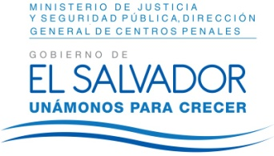
MINISTERIO DE JUSTICIA Y SEGURIDAD PÚBLICA
DIRECCIÓN GENERAL DE CENTROS PENALES
UNIDAD DE ACCESO A LA INFORMACIÓN PÚBLICA
7ª Avenida Norte y Pasaje N° 3 Urbanización Santa Adela Casa N° 1 Sn. Salv.
Tel. 2527-8700

En las instalaciones de la Unidad de Acceso a la Información Pública, de la Dirección General de Centros Penales, ubicada en Séptima Avenida Norte, Pasaje Número Tres, Urbanización Santa Adela, Casa Número Uno, San Salvador. A las ocho horas con veinte minutos del día veintidós de junio de dos mil dieciséis, se HACE CONSTAR: Que no habiendo subsanado la señorita XXXXXXXXXXXXXXXXXXXXXXXXX, la prevención hecha por esta unidad a su solicitud número 163/16 recibida en esta Unidad por medio de la página web de Gobierno Abierto al correo institucional, respecto a: Formular nuevamente su petición, precisando el punto de su interés, en razón que el objeto de su petición trata de personas detenidas donde es competente para responder dicha petición la Policía Nacional Civil (PNC) y no esta Dirección General que tiene como objeto custodiar a personas privadas de libertad (procesadas y condenadas) y no personas detenidas. Y habiendo trascurrido el término que la Ley de Acceso a la Información Pública establece en su art. 66, esta Unidad RESUELVE: Declarase la Inadmisibilidad de la solicitud antes referida. No habiendo más que hacer constar, se cierra la presente.
NOTIFÍQUESE.-

Licda. Marlene Janeth Cardona
Oficial de Información

Ref. Solicitud UAIP/OIR/163/2016
MJCA/dr

